Министерство науки и высшего образования Российской Федерации Федеральное государственное автономное учреждение высшего образования «Пермский национальный исследовательский политехнический университет»

ПНИПУ

**Лабораторная работа**

Выполнил:   
студент группы РИС-23-1б   
Молодых Никита Андреевич

Проверила:   
доцент кафедры ИТАС   
О.А. Полякова

Пермь, 2024 г.

**«Динамические массивы»**

**Условие:**

1 Ввести размер массива;

2.Сформировать массив с помощью операции new или

библиотечных функций malloc (calloc);

3.Заполнить массив (можно с помощью датчика случайных

чисел);

4.Выполнить задание варианта, сформировать новый

массив(ы)-результат(ы);

5.Напечатать массив(ы)-результат(ы);

6.Удалить динамические массивы с помощью операции

delete или библиотечной функции free.

7.Сформировать двумерный массив. Удалить из него

строку и столбец, на пересечении которых находится

максимальный элемент.

**Анализ задачи:**

1)Пользователю предлагается ввести размер массива, что позволяет определить необходимую память для хранения данных.

2)Массив создается с использованием операции new или библиотечных функций malloc (calloc), что позволяет динамически выделить необходимое количество памяти.

3)Массив заполняется данными, которые могут быть сгенерированы с использованием датчика случайных чисел.

4)Выполняется задание варианта, которое предполагает формирование нового массива(ов)-результата(ов) на основе исходного массива.

5)Результаты работы программы выводятся на экран для пользователя, что позволяет ему оценить правильность выполнения задачи.

6)Динамически выделенная память для массивов освобождается с использованием операции delete или библиотечной функции free, чтобы избежать утечек памяти.

7)Формируется двумерный массив, из которого удаляется строка и столбец, содержащие максимальный элемент. Данное задание позволяет применить полученные навыки работы с двумерными массивами.

Таким образом, данная задача предполагает работу с динамической памятью, генерацию случайных данных, обработку массивов и освобождение выделенной памяти. Она также требует от пользователя ввода данных и вывода результатов на экран.

**Блок-Схема:**

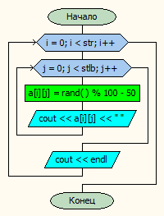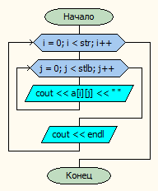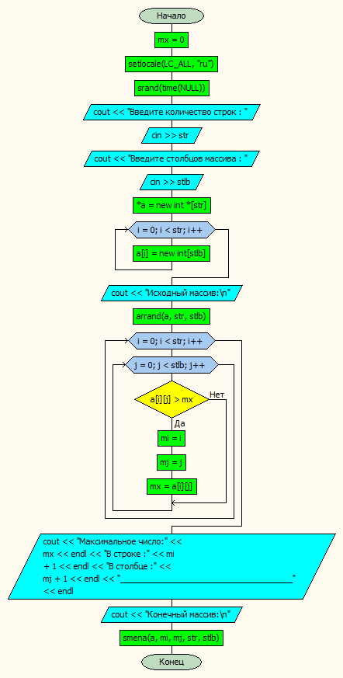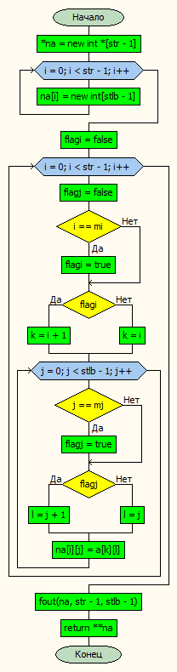

**Код на языке C++:**

#include <iostream>

#include <ctime>

#include <print>

using namespace std;

void arrand(int** a, int str, int stlb) {

for (int i = 0; i < str; i++) {

for (int j = 0;j < stlb; j++) {

a[i][j] = rand() % 100 - 50;

cout << a[i][j] << " ";

}

cout << endl;

}

}

void fout(int** a, int str, int stlb) {

for (int i = 0; i < str; i++) {

for (int j = 0; j < stlb; j++) {

cout << a[i][j] << " ";

}

cout << endl;

}

}

int smena(int** a, int mi , int mj, int str ,int stlb) {

int** na = new int* [str - 1];

for (int i = 0; i < str - 1; i++) {

na[i] = new int[stlb - 1];

}

bool flagi = false;

int k, l;

for (int i = 0; i < str - 1;i++){

bool flagj = false;

if (i == mi) {

flagi = true;

}

if (flagi) {

k = i + 1;

}

else {

k = i;

}

for (int j = 0; j < stlb - 1;j++){

if (j == mj) {

flagj = true;

}

if (flagj) {

l = j + 1;

}

else {

l = j;

}

na[i][j] = a[k][l];

}

}

fout(na, str-1 , stlb-1);

return **na;

}

int main()

{

int mi ,mj ,str ,stlb;

int mx = 0;

setlocale(LC_ALL, "ru");

srand(time(NULL));

int row, col, K;

cout << "Введите количество строк : ";

cin >> str;

cout << "Введите столбцов массива : ";

cin >> stlb;

int** a = new int* [str];

for (int i = 0; i < str; i++) {

a[i] = new int[stlb];

}

cout << "Исходный массив:\n";

arrand(a, str, stlb);

for (int i = 0; i < str; i++) {

for (int j = 0;j < stlb; j++) {

if (a[i][j] > mx) {

mi = i;

mj = j;

mx = a[i][j];

}

}

}

cout << "Максимальное число:" << mx << endl << "В строке :" << mi + 1 << endl << "В столбце :" << mj + 1 << endl << "_____________________________________" << endl;

cout << "Конечный массив:\n";

smena(a, mi, mj, str, stlb);

**Работа программы:**

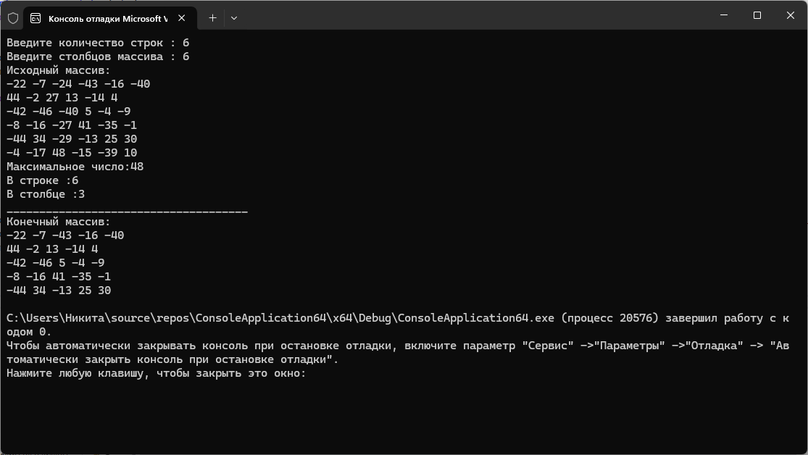

**Cкрины из гита:**

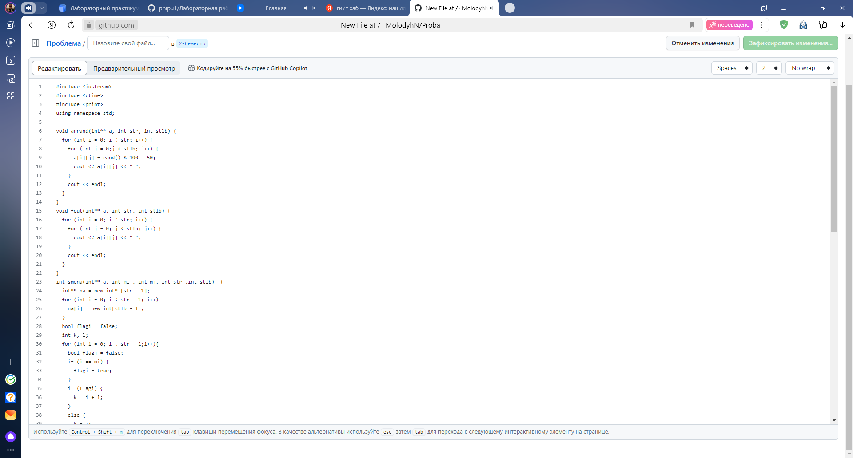

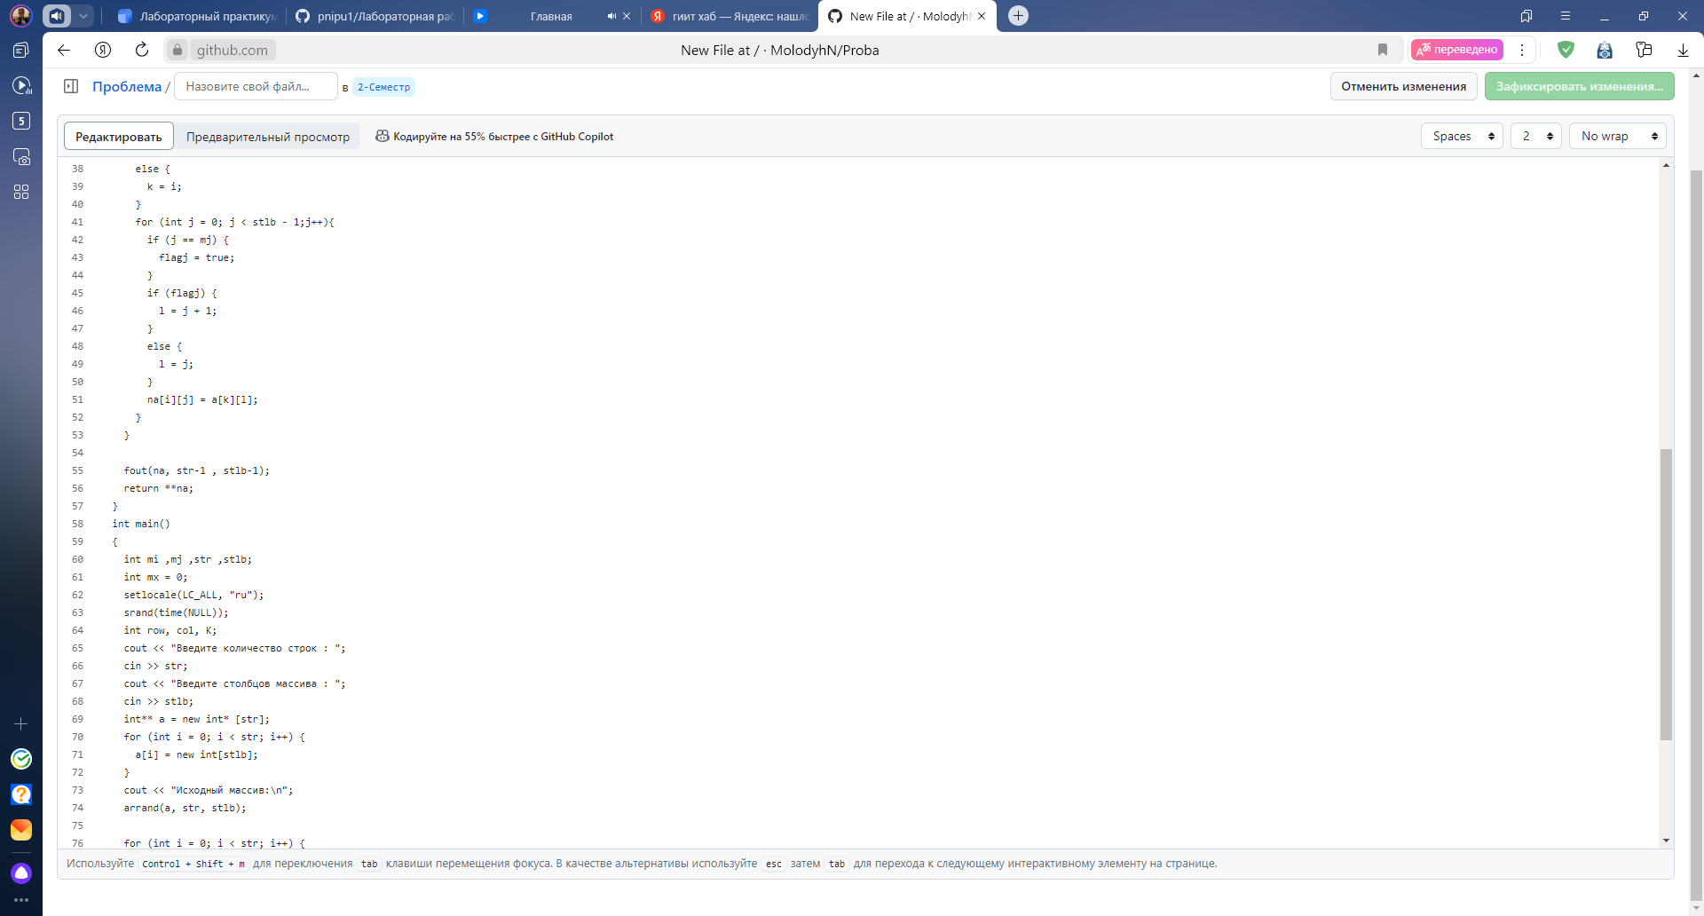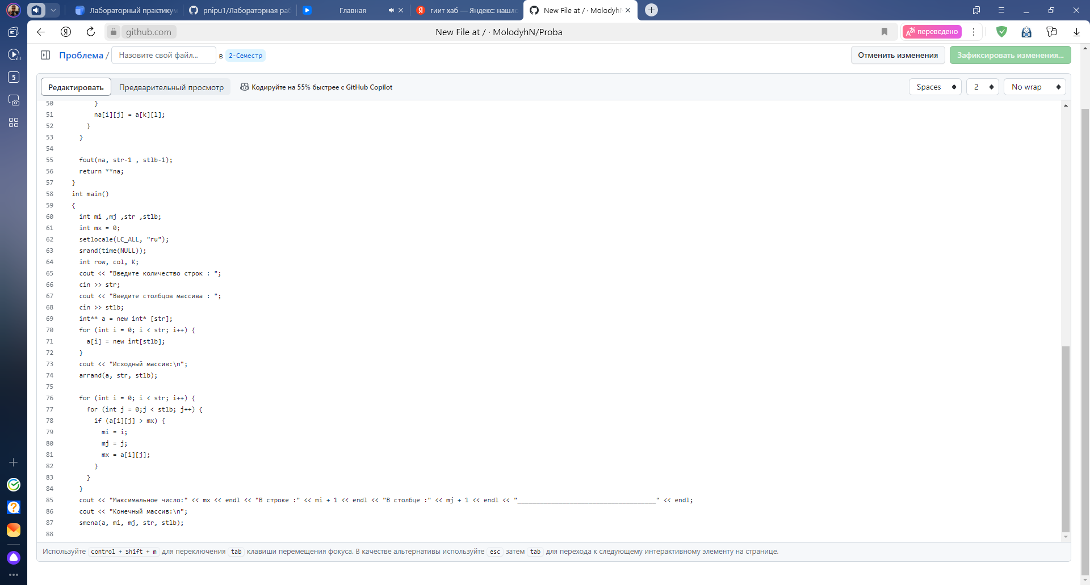

https://github.com/MolodyhN/Proba

**Вывод:** Задача была выполнена. Всё получилось.